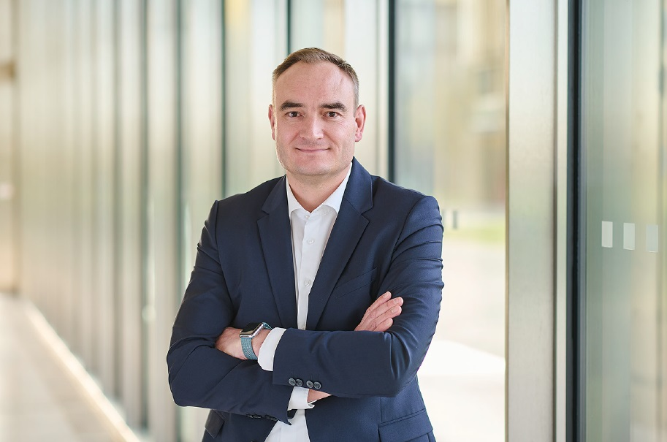
Steel Europe
01.03.2024

Philipp Conze – Chief Financial Officer (CFO)

Philipp Conze ist seit dem 1. März 2024 Finanzvorstand (CFO) der thyssenkrupp Steel Europe AG. Zuvor war er von 2020 bis 2024 CFO der globalen Unternehmensgruppe Rothe Erde (ehemals thyssenkrupp Segment Bearings). In Personalunion war er seit 2021 CFO der thyssenkrupp rothe erde Germany GmbH.

Philipp Conze trat 2012 in den thyssenkrupp-Konzern ein und leitete mehrere Bereiche im Controlling. Von 2016 bis Ende 2019 übernahm er die Gesamtverantwortung für das Konzerncontrolling und -rechnungswesen.

Im Rahmen seiner Offizierslaufbahn bei der Bundeswehr (1994 bis 2006) studierte der 1975 geborene Philipp Conze von 1997 bis 2001 Wirtschafts- und Organisationswissenschaften in München. Nach dem Diplom-Kaufmann folgte 2005 ein berufsbegleitendes Executive-MBA-Programm in England. Er übernahm verschiedene Führungspositionen bei der Bundeswehr und wechselte 2006 in die Managementberatung. Sein Fokus lag auf Finanzen und Controlling in Großunternehmen und Konzernen in unterschiedlichsten Branchen.

